Памятка пожарная безопасность
29.01.2019

Детская шалость с огнем может привести к пожару!
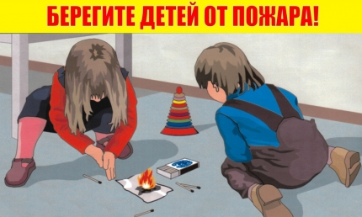
C наступлением отопительного сезона число пожаров, приводящих к тяжелым последствиям, увеличивается. Статистика показывает, что обычно от 15 до 25% общего количества пожаров происходит от шалости детей с огнем или нагревательными приборами.
Ребенок, оставшись один в квартире или доме, может взять спички и поджечь бумагу, включить в розетку электрический нагревательный прибор или даже устроить костер, который он когда-то видел в лесу, огороде и т.д.
Виноваты в этом, конечно, родители, которые оставляют детей одних в квартире, не прячут от них спички, не контролируют поведение детей, не следят за их играми.
Чтобы избежать пожара по причине детской шалости с огнем, РОДИТЕЛИ!:
- не оставляйте детей одних дома без присмотра;
- храните спички в недоступных для детей местах;
- не разрешайте детям пользоваться электронагревательными приборами, свечами, зажигалками, а также включать газовые приборы;
- не допускайте разведение детьми костров во дворах, вблизи строений;
- запретите детям посещение чердачных и подвальных помещений, сжигание сухой травы на полях и в лесах;
- организуйте досуг детей под наблюдением взрослых, постоянно разъясняйте детям опасность игры с огнем;
- помните, что ослабление надзора за детьми и оставление их одних дома нередко приводит к детской шалости с огнем и пожарам, нередко с трагическими последствиями;
- будьте примером во всех ситуациях, связанных с соблюдением правил пожарной безопасности! Помогите сформировать у детей чувство опасности огня. Пусть они узнают об угрозе огня из Ваших рассказов, предостережений и картинок, нежели из реальной жизни!!!
Следует иметь в виду, что если пожар произойдет в результате шалости детей, то родители по закону несут административную ответственность.
Помните: вы ответственны за безопасность ваших детей!

